Тематическая неделя в старшей группе № 2
Тема недели: «Земля – наш общий дом» (25.05.2020 – 29.05.2020)

Цель: развивать интерес к предметам и явлениям окружающей действительности (мир людей, животных растений), воспитывать гуманное отношение к природе.

Предварительная работа:  - Поэкспериментируйте с детьми:  Опыт 1. Как возникла Земля.  На столах у детей тарелочки с мелкими металлическими предметами, магнит. Дети берут магнит, водят им по кругу над металлическими предметами.  Взрослый: Что случилось с металлическими предметами? (прилипли к магниту)  - Где остался магнит? (Внутри) Так постепенно и наша Земля росла, росла и стала большим шаром, который вращается вокруг Солнца. Но на ней не было ни воздуха, ни людей, ни животных. Земля была похожа на раскаленную сковородку. Куда ни бросишь взгляд, везде огонь, дым.  Шло время, и Земля постепенно оживала. Она не была теперь обычным голым шаром. На ее поверхности начали образовываться горы. А чтобы лучше это понять, проведем опыт.  Опыт 2. Образование гор  В ящике лежит песок с совершенно ровной поверхностью. Взрослый просит детей прикоснуться к песку.  Какая поверхность песка? (Ровная) Есть ли на ней горы, бугорки? Представьте, что ваши руки - то, из чего образовалась планета Земля, то есть песок, камни, обломки планет, находящихся глубоко под землей, под охлажденной земной корой и все время там двигаются. Погрузите руки в песок и пошевелите ими. Какой стала поверхность? Что на ней образовалось? А теперь продолжайте движения. Какими стали ваши горы? Примерно так и начали появляться горы на Земле. Но это были очень мощные силы природы, которые заставляли поверхность Земли постоянно двигаться, подниматься и опускаться. Еще на Земле существуют вулканы. Назвали их так в честь древнего бога Вулкана, который якобы имел под землей свою кузницу. И когда работал там, искры раскаленного металла вылетали через отверстия, которые названы вулканами. Извержение вулкана - это опасное явление, которое наносит много бед. Но в современном мире люди уже научились использовать продукты извержения вулканов во благо. Это и строительный материал, и источники полезных ископаемых, и пепел, который является плодородным удобрением для растений.  Опыт 3. Образование вулкана  Взрослый показывает конус с отверстием вверху, куда вставлена пластмассовая баночка с питьевой содой и пищевым красителем красного цвета, в который вливается уксус.  На что похожи вулканы?  Что выбрасывает вулкан в воздух? (Обломки, дым и др.)  Что вытекает из вулкана? (Горячая лава)  - Выучите стихотворение  «НАША ПЛАНЕТА» Н. Мигуновой.  - Разучите пальчиковые игры  «Червячки» и «Паучок».  4. Совместный рисунок родители и дети «Берегите Землю»»  5.Чтение экологических сказок. | 2.«НАША ПЛАНЕТА» Н. Мигунова.  Наша Земля -  Это шар голубой,  Где посчастливилось  Жить нам с тобой.  Реки и горы,  Леса и моря -  Все подарила нам  Наша Земля.  Помните, взрослые,  Помните дети,  Мы родились  На прекрасной планете.  Чтоб красоту  На века сохранить,  Надо природу  Беречь и любить.  3.«Червячки»  Ладони лежат на коленях или на столе. Пальцы, сгибаясь, подтягивают к себе ладошку, имитируя движение ползущей гусенички.  Раз, два, три, четыре, пять -  (Шагаем по столу указательным и средним пальцами, остальные пальцы прижаты к ладони.)  Червячки пошли гулять.  Вдруг ворона подбегает,  (Складываем пальцы в “клюв” и покачиваем вверх-вниз.)  Головой она кивает.  И кричит “Как-кар! Привет!  (Раскрываем ладонь, отводим большой палец вниз, а остальные вверх.)  Червячки – вот мой обед!”  А пока она кричала, (разводим руки)  Червячки и убежали! (Сжимаем кулачки, прижимаем их к груди.)  «Паучок»  (Одна из рук - "веточка", её вытягиваем вперед, пальцы растопырены.  Другая рука - "паучок", который гуляет по "ветке")  Паучок ходил по ветке,  А за ним ходили детки.  Дождик с неба вдруг полил, (выполняем стряхивающее движение кистями рук)  Паучков на землю смыл. (хлопаем ладонями по коленям)  Солнце стало пригревать, (руки поднимаем вверх, перекрещиваем, растопыриваем пальцы)  Паучок ползет опять.  А за ним ползут все детки,  Чтобы погулять на ветке.  5. «Зайчик и Медвежонок»  Экологическая сказка  Эта история произошла в нашем лесу, а знакомая сорока принесла её мне на хвосте.  Однажды Зайчик и Медвежонок пошли гулять по лесу. Они взяли с собой еду и отправились в путь. Погода была чудесной. Светило ласковое солнышко. Зверята нашли красивую полянку и остановились на ней. Зайчик и Медвежонок играли, веселились, кувыркались по мягкой зелёной травке.  Ближе к вечеру они проголодались и присели перекусить. Малыши наелись досыта, намусорили и, не убрав за собой, довольные убежали домой.  Прошло время. Шалунишки вновь пошли гулять по лесу. Нашли свою полянку, она была уже не такой красивой, как раньше, но настроение у друзей было приподнятое, и они затеяли соревнования. Но случилась беда: они наткнулись на свой мусор и испачкались. А медвежонок попал лапкой в консервную банку и долго не мог освободить её. Малыши поняли, что они натворили, всё за собой убрали и больше никогда не мусорили.  На этом моей истории конец, а суть сказки в том, что природа не в состоянии справиться с загрязнением сама. Каждый из нас должен заботиться о ней и тогда мы будем гулять в чистом лесу, жить счастливо и красиво в своем городе или деревне и не попадём в такую историю, как зверята.  «Маша и Медведь»  Экологическая сказка  В одном царстве, в одном государстве, на краю небольшой деревеньки в избушке жили-были дед с бабой. И была у них внучка – непоседа по имени Маша. Очень любила Маша с подружками на улице гулять, играть в разные игры.  Недалеко от той деревни простирался большой лес. А жили в том лесу, как известно, три медведя: папа-медведь Михайло Потапыч, мама-медведица Марья Потаповна, и сыночек-медвежонок – Мишутка. Жили они в лесу очень хорошо, всего им хватало – и рыбы в реке было много, и ягод с кореньями хватало, и мед на зиму запасали. А какой воздух был в лесу чистый, вода в реке прозрачная, трава кругом зеленая! Одним словом, жили они в своей избушке и не тужили.  И люди любили в этот лес ходить за разной надобностью: кто грибы-ягоды да орехи собирать, кто дрова рубить, а кто прутья и кору для плетения заготавливать. Всех тот лес кормил и выручал. Но вот повадились Маша с подружками в лес ходить, пикники и прогулки устраивать. Веселятся, играют, редкие цветы и травы рвут, деревца молодые ломают, а после себя мусора оставят — как будто вся деревня приходила и топтала. Обертки, бумажки, пакеты из-под соков и напитков, бутылки от лимонада и много чего другого. Ничего после себя не убирали, думали, ничего страшного не случится.  И так грязно стало в том лесу! Уже и грибы-ягоды не растут, и цветы глаз не радуют, и животные стали из леса убегать. Удивлялись поначалу Михайло Потапыч с Марьей Потаповной, что же случилось, почему кругом так грязно? А потом увидели они, как в лесу отдыхают Маша с подругами, и поняли, откуда все беды лесные. Рассвирепел Михайло Потапыч! На семейном совете медведи придумали, как проучить Машу и ее подруг. Папа — медведь, мама-медведь и маленький Мишутка собрали весь мусор, а ночью пошли в деревню и разбросали его вокруг домов, и записку оставили, чтобы люди больше в лес не ходили, а то Михайло Потапыч их задерет.  Утром проснулись люди и глазам своим не верят! Кругом – грязь, мусор, земли не видать. А прочитав записку, люди опечалились, как же им теперь без даров леса прожить? И поняли тут Маша с подружками, что они натворили. Перед всеми извинились, весь мусор собрали. И пошли они в лес, просить прощения у медведей. Долго извинялись, обещали больше лесу не вредить, с природой дружить. Простили их медведи, научили, как правильно себя в лесу вести, вреда не наносить. И всем от той дружбы была только польза!
- Коммуникативное развитие: «Дидактические игры по развитию речи».  - Лепка: «По замыслу». | - Презентация 2.
1. Познавательное развитие: «Сложение и вычитание с ежиком Жекой». | https://youtu.be/0oem32i9aog
- Коммуникативное развитие: «Составление рассказа на тему «Скоро лето».  - Познавательное развитие: «Фиксики и природа».  - Конструирование из бумаги: «Лисичка». | - Составление рассказа на тему «Скоро лето».  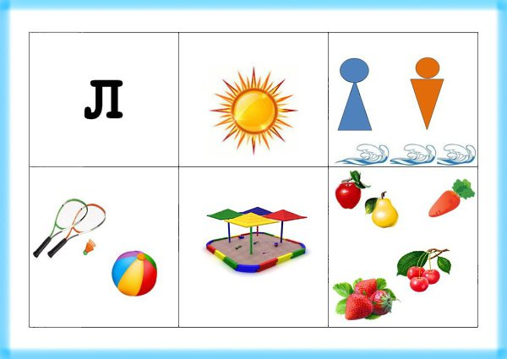  План составления рассказа.  Какая летом природа и погода?  Куда можно отправиться и чем заниматься летом?  Почему вам нравится лето?  - https://youtu.be/DOLK8SwvrhE  - «Лисичка»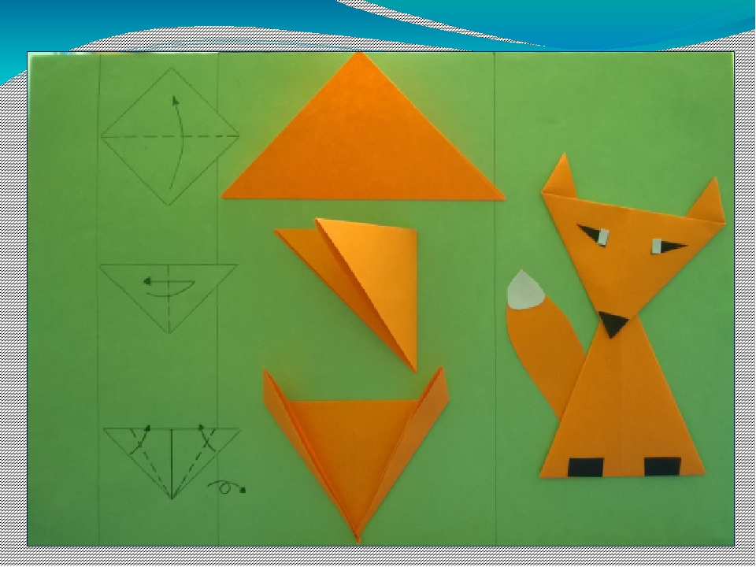
- Обучение грамоте: «Азбука в стихах, алфавит от А до Я». | https://youtu.be/3YlG_Cn3iHw
- Познавательное развитие: «Медвежонок Ых и цветы дружбы». | https://youtu.be/a2vcNzBo6y8

